fischerwerke Putzdübel DIPK

fischerwerke

Eigenschaften

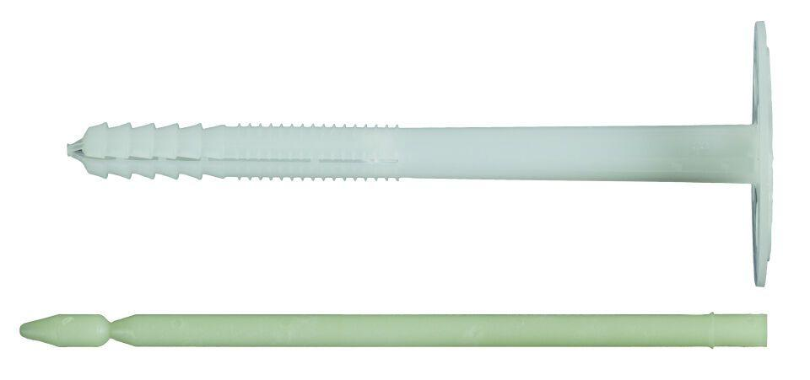

Werkstoff

Kunststoff

Länge (mm)

40,00 - 190,00

Durchmesser (mm)

8,00 - 10,00